**기술문서**

Android Studio 에서 OpenAPI(기상청_단기예보 ((구)_동네예보) 조회 서비스) 의 사용.

**Android Studio Library**

* viewBinding: 효율적인 컴포넌트 탐색.
* retrofit2: API 통신 라이브러리.

Build.gradle: dependencies 추가

1. implementation 'com.squareup.retrofit2:retrofit:2.8.1'
2. implementation 'com.squareup.retrofit2:converter-gson:2.8.1'

AndroidManifest.xml: permission 추가

1. <uses-permission android:name="android.permission.INTERNET" />
2. <uses-permission android:name="android.permission.ACCESS_NETWORK_STATE" />

**Android Studio File**

* Class

1. MainActivity.kt
2. WeatherAdapter
3. WeatherInfo

* Interface

1. WeatherInterface

* Layout

1. activity_main.xml
2. list_item_weather.xml

**OpenAPI(기상청_단기예보 ((구)_동네예보) 조회서비스)**

* REST API
* JSON+XML 데이터포맷.
* API 인증키 발급.(DATA.GO.KR 개인 계정)

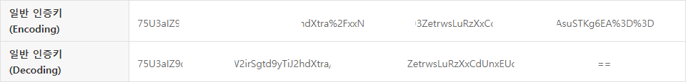

* 30분 마다 갱신 및 발표되는 초 단기 날씨 예측 사용.

**Android Studio File** Class

MainActivity.kt

* 데이터 요청 및 데이터 수신 관련 작업 수행.
* RecyclerView 와 연결 작업 수행.
* onCreate()

viewBinding 변수 선언 및 정의.

RecyclerView Manager 설정

* setWeather()

OpenAPI 를 사용 하기 위한 변수 정의.(행렬, 해당 페이지 번호, 데이터 타입, 날짜, 시간, 위도, 경도)

서버와 통신 및 데이터 수신.(강수 확률, 강수 형태, 1시간당 기온, 습도, 풍속 데이터를 수신)



데이터 저장 및 RecyclerView 와 연결.

* Fun getBaseTime()

날씨 데이터는 00분 30분 기준으로 기상청에서 발표되기 때문에 현재 시간(분) 에 관련하여 데이터를 수신할 때 간단한 논리를 필요로 함.

WeatherAdapter

* RecyclerView에 속하는 개별 ItemView를 설정.
* 수신 받은 데이터 형식 변환.

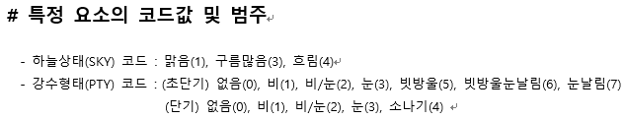

* onCreateViewHolder()

ViewHolder 생성 및 반환.

* onBindViewHolder()

ViewHolder 와 Item 연결.

* inner class ViewHolder()

RecyclerView 에 연결 될 Item 설정.

Item 설정은 수신 받은 데이터 를 토대로 작성됨.(강수 확률, 강수 형태, 1시간당 기온, 습도, 풍속 데이터를 토대로 작성)

* TranslateRainType()

수신 받은 데이터 형식 변환.(데이터가 이용자가 보기 편하도록 보정.)

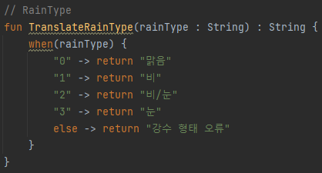

WeatherInterface

* retrofit2 Library 를 사용하여 서버에 데이터를 요청하는 인터페이스.

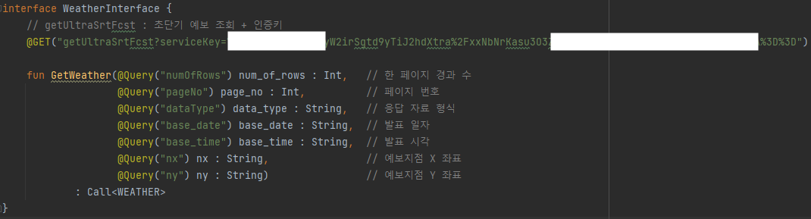

* 서버에 데이터를 요청하는 방식은 http 웹 통신의 일종.
* 허가된 사용자만 데이터 요청 가능.(API 보안 KEY 존재)
* http 웹 통신은 header, body 등 다양한 요소로 구성됨. 따라서 다양한 data Class 를 구현.

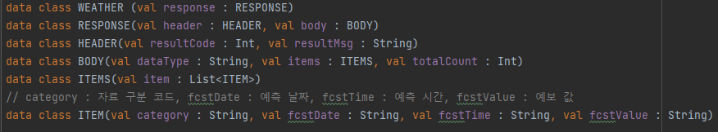

WeatherInfo

* 수신 받을 데이터의 형식. 일종의 Data Class